Информация о завершении работ по реализации приоритетного проекта «Комфортная городская среда» по общественной территории - «Ремонт памятника павшим воинам и участникам локальных боевых действий по ул. Центральной с. Ронга»

28 октября 2019 года завершились работы по благоустройству, проводимые в с. Ронга в рамках реализации приоритетного проекта «Комфортная городская среда». Согласно плану благоустройства произведена разборка бетонной конструкции, установлена фундаментных плит и кладка наружных стен из кирпича с облицовкой, установлены 14 гранитных плит, покрытие из тротуарной плитки, установлено 58 бортовых камней.
Все запланированные по программе работы выполнены ИП Филимоновым Алексеем Николаевичем в полном объеме. На благоустройство общественной территории по ремонту памятника павшим воинам и участникам локальных боевых действий по ул. Центральной с. Ронга израсходовано 823 122 (Восемьсот двадцать три тысячи сто двадцать два) рубля 04 коп.
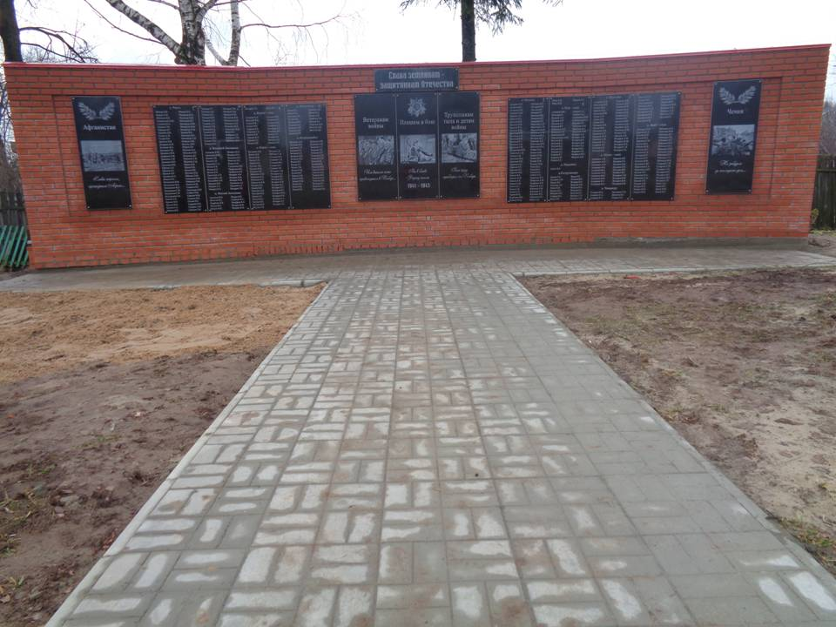
08 ноября 2019 года в 14.00 состоялось торжественное открытие памятника павшим воинам и участникам локальных боевых действий по ул. Центральной с. Ронга.
